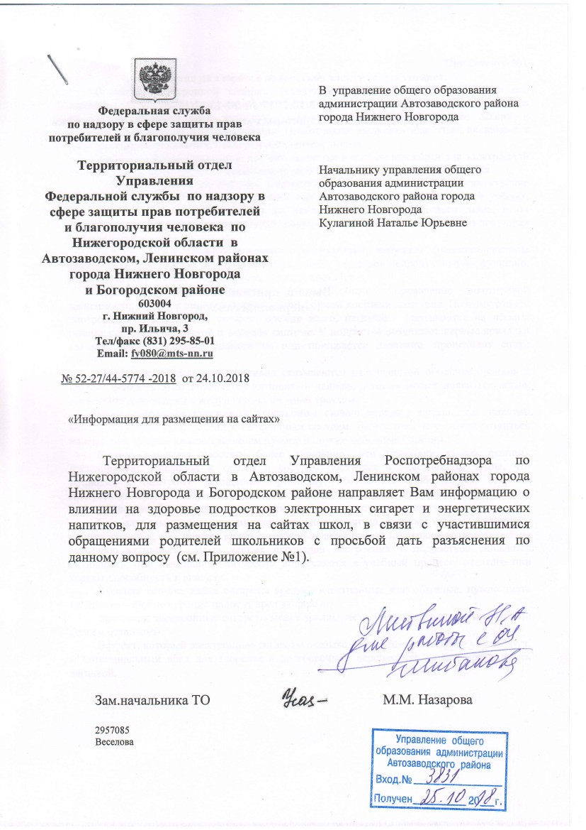



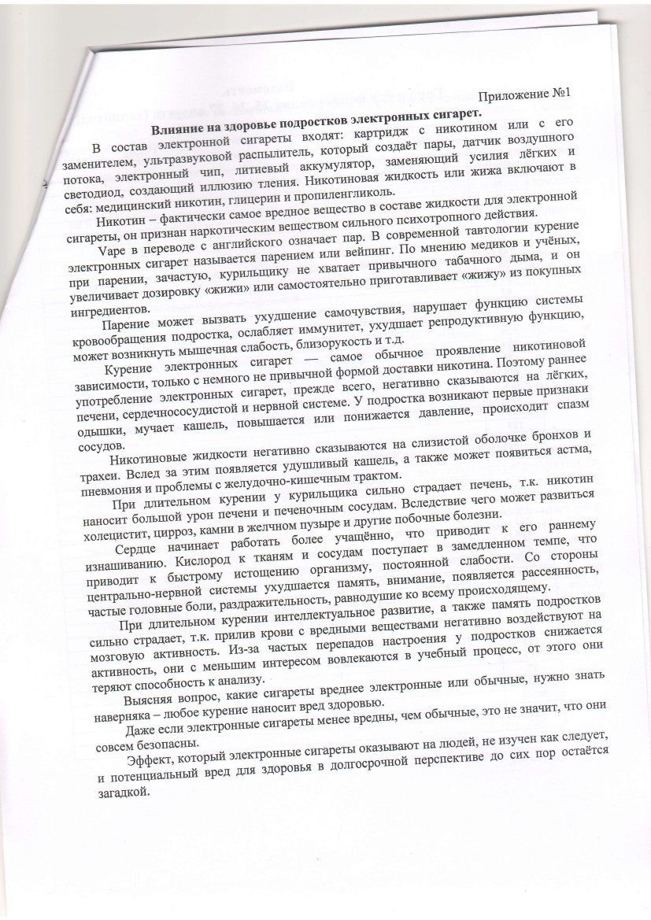

TeppuroplraJrbHblfi

pafrona

M.M. Haaapoaa

(fisa\*

2957085

Becenoga

3aM.naqanrunraTO

Aarb pa3r,flclaenr4n rlo

o6paqentrflMr4 po4rarelefi rrrKoJrbHr{KoB c npocb6ofi

J\bl).Borpocy (cu. IIpnJIo)KeHLIe.{aHHoMy

.

)nracTl,IBlrrvl]l{vlc

c

V gHepfeTHrIeCKrIX

cBfl3r4

B

IuKoJr,

cai4Tax

Ha

Nrg. pa3MerrleHl{t

HarrLtTKoB,

BITI1'JLIJVLVI 3AOpOBbe TTOApOCTKOBgJreKTpOHHbrX CI4fapeTHa

Pocnorpe6na4eopa roTeppnropvrurbnbrir. orAeJr Yupannenux

HuxeropoAcKofi o6lacrr,r B AsrosasoAcKoM, Jlenr.trcrorvr pafiouax rcpoAa

oBanaunQopMaIILIrcHnxHero HonropoAa kr Boropo4cxorupafioHe HanpaBJr.tter

<?InQoprvraqns. pasMerqenl{sHa cafiTa$)A:ns

o6lqeroHaqanrnrary yupaBJreHras

vs.o6pasonan a4uLrnvtcrpar1lll4

AsrosaBoAcKoropaftona ropoAa

Hraxnero Honropo4a

Kyrarunofi Haranre lOprenne

-2018 or 24.10.2018Ns 52-27/44-5774

r. Hnxnnfi Honropoq,

np.I4muua,3

(831)295-85-01Te.n/rfarcc

Email: fy080@mts-nn.ru

Vnpan.nennr

(De4epa.rrrnofi cJry?r(6bl ro HaA3opy B

cQepe 3arur{Tbl rlpaB notpe6llreJrefi

n 6"rrarouoJryrrufl rleJroBeKa tlo

HuxeropoAcrcofi o6.nacu s

AerogaeoAcKoM, Jlennncrcou pafi oHax

ropoAa Hnxnero Honropo4a

n BoropoAcKoM pafioHe

603004

B ynpanrenue o6rqero o6pa-sonanux

pafiAnro3aBoAcKoro onaa,qMr4Hncrpaqura

ropoAa Huxnero Hoaropo4a

ffi

orAe.n

aOe4ep a.nrnar c.rryncf

no HaA3opyn cQepe3aqnTbr npaB

rre.[oBeKa

norpednre.nefi n 6.rraronoJrJrrrnfl

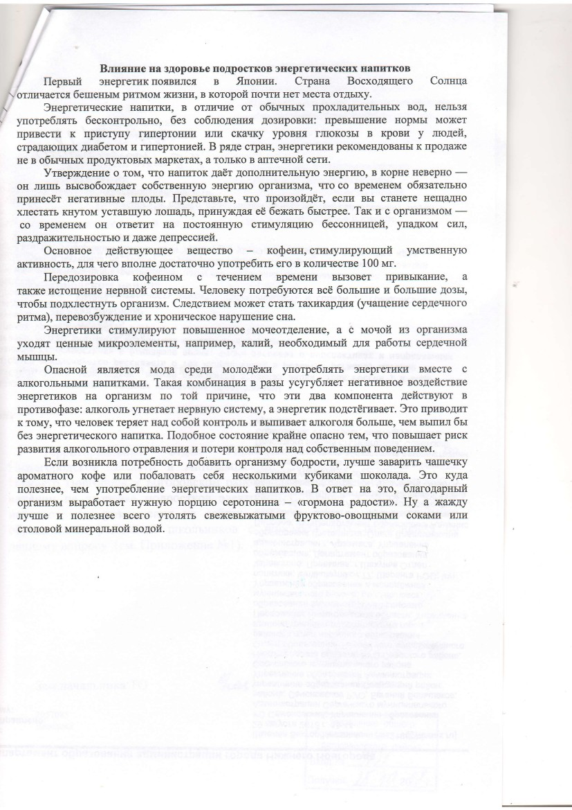

gararucoft'

'